經濟部水利署第八河川局紅石溪堤防（左岸二、三號）環境改善工程現堪及施工前說明會照片
時間 | 108年3月11日
地點 | 紅石溪工地、本局2樓會議室
方式 | 現地堪察及文書說明
現地堪察  照片 | 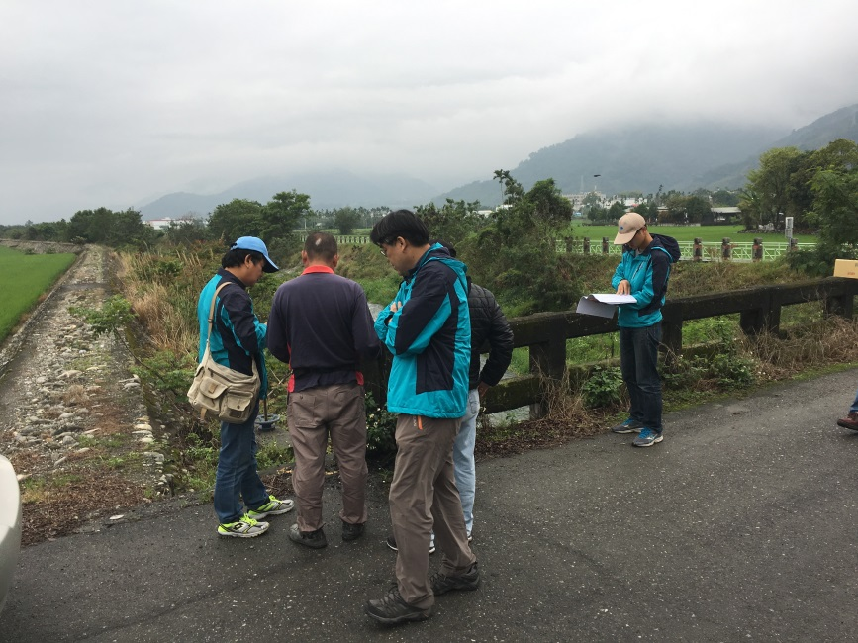
說明會照片 | 

